ЛАБОРАТОРНЕ ЗАНЯТТЯ № 9. ТЕМА: «БУДОВА ТА КЛАСИФІКАЦІЯ М’ЯЗІВ»

МЕТА ВИВЧЕННЯ: вивчити будову скелетного м’яза як органа та рівні його структурної організації; навчитися розрізняти типи м’язової тканини й класифікувати скелетні м’язи за формою, напрямком м’язових пучків, кількістю головок і черевець, функцією та розташуванням; з’ясувати, як будова м’яза пов’язана з його функцією під час руху.

ТЕОРЕТИЧНІ ПИТАННЯ:
- Типи м’язової тканини та їхні властивості.
- Скелетний м’яз як орган. Будова м’яза.
- Класифікація м’язів за формою та напрямком м’язових пучків.
- Класифікація м’язів за кількістю головок і черевець.
- Функціональна класифікація м’язів.
- Допоміжний апарат м’язів.

ПИТАННЯ ДЛЯ САМОСТІЙНОГО ОСМИСЛЕННЯ:
- Чому скелетний м’яз розглядають як орган, а не лише як сукупність м’язових волокон?
- Як напрямок м’язових пучків впливає на силу та амплітуду скорочення м’яза?
- Чому один м’яз може виконувати різні функції залежно від положення тіла та того, яка його точка прикріплення є нерухомою?
- Як сухожилки й апоневрози беруть участь у передаванні м’язового зусилля?
- Чому під час фізичної вправи м’язи працюють узгоджено, а не ізольовано?

ХІД РОБОТИ:

- Дайте визначення основним анатомічним термінам:

Міологія - ______________________________________________________________________
________________________________________________________________________________________________________________________________________________________________
Саркомер - ______________________________________________________________________
________________________________________________________________________________________________________________________________________________________________ Апоневроз - _____________________________________________________________________
________________________________________________________________________________________________________________________________________________________________
Міофібрили - ____________________________________________________________________
________________________________________________________________________________________________________________________________________________________________
Сухожилок - _____________________________________________________________________
________________________________________________________________________________________________________________________________________________________________ Агоніст - _______________________________________________________________________
________________________________________________________________________________________________________________________________________________________________
Антагоніст - _____________________________________________________________________
________________________________________________________________________________________________________________________________________________________________

2. Порівняти основні типи м’язової тканини:
Тип м’язової тканини |  | Основні особливості будови | Особливості роботи та регуляції | Де розташована
Скелетна поперечно-посмугована | 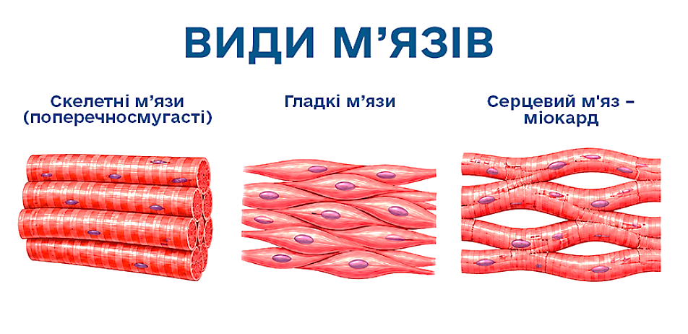
Серцева поперечно-посмугована
Гладка

Дайте відповіді на запитання:
Яка м’язова тканина забезпечує довільні рухи тіла?____________________________________
Яка тканина утворює міокард? _____________________________________________________
Яка м’язова тканина забезпечує переміщення їжі травним трактом і зміну просвіту судин?
________________________________________________________________________________

3. Розгляньте внутрішню будову скелетного м’яза та позначте його основні складові: фасція, м’язові волокна, пучки м’язових волокон, сарколема, міофібрили, саркомер, Z-диск, міофіламенти актинові, міофіламенти міозинові.
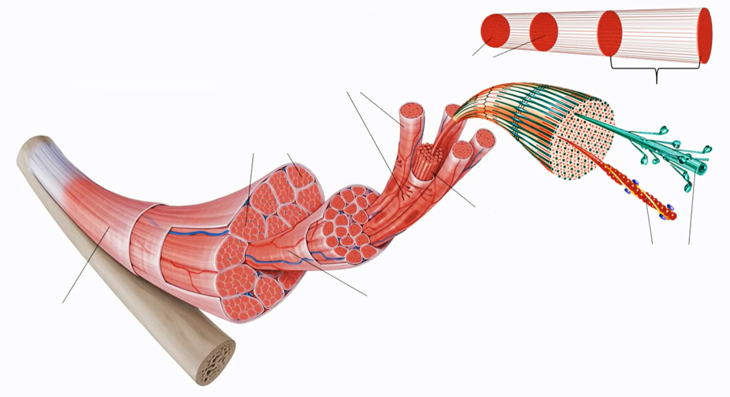

4. З’єднайте стрілками назву структури з її визначенням:
Структура | Визначення
1. Міофіламенти | а. Пучок м’язових волокон, оточений сполучнотканинною оболонкою - перимізієм.
2. Саркомер | б. Видовжена багатоядерна клітина, усередині якої містяться міофібрили.
3. Міофібрила | в. Орган, утворений м’язовою тканиною, сполучнотканинними оболонками, кровоносними судинами та нервами.
4. М’язове волокно | г. Тонкі актинові й товсті міозинові білкові нитки, які беруть участь у скороченні.
5. М’язовий пучок | ґ. Ділянка міофібрили між двома Z-дисками; структурно-функціональна одиниця міофібрили.
6. М’яз | д. Внутрішньоклітинна структура, утворена послідовно розташованими саркомерами.

Розташуйте структурні елементи скелетного м’яза в правильній послідовності від найменшої до найбільшої:

___ м’яз;
___ міофібрила;
___ м’язове волокно;
___ м’язовий пучок;
___ саркомер;
___ міофіламенти.

Запишіть послідовність стрілками: _________________________________________
________________________________________________________________________________________________________________________________________________________________

Доповніть речення:
М’язове волокно є ________________________________________________________________
Усередині м’язового волокна містяться ______________________________________________
Саркомер утворений тонкими філаментами з білка ___________________________________ і товстими філаментами з білка ______________________________________________________
Під час скорочення м’яза актинові філаменти _____________________________________ відносно міозинових, унаслідок чого саркомер ________________________________________

5. Розгляньте рисунок двоголового м’яза плеча та підпишіть: м’язове черевце початок м’яза, місце прикріплення, сухожилки.

Довга головка починається від _____________________________________________________

Коротка головка починається від ___________________________________________________

Значення сухожилку полягає в тому, що _____________________________________________

________________________________________________________________________________

Дистальний сухожилок прикріплюється до ___________________________________________

М’язове черевце виконує функцію _________________________________________________

Поділ на початку і місце прикріплення є умовним, оскільки ____________________________

________________________________________________________________________________

________________________________________________________________________________

Наведіть приклад: ________________________________________________________________

________________________________________________________________________________

________________________________________________________________________________

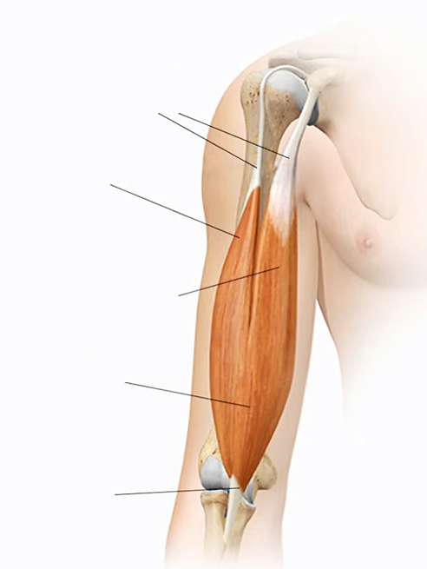
- Охарактеризуйте м’язи за наведеними класифікаційними ознаками та підпишіть рисунки:

№ п.п. | Форма м’яза | Характерна ознака | Приклад м’яза
 | Веретеноподібні
 | Довгі, або стрічкоподібні
 | Широкі, або плоскі
 | Трикутні, або збіжні
 | Квадратні
 | Колові
 | Ромбоподібні

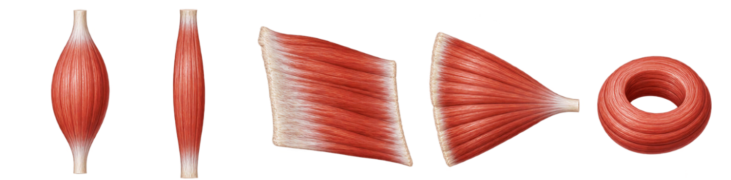
№ п.п. | Тип м’яза за напрямком пучків | Особливості розташування пучків | Приклад м’яза
 | Із паралельним розташуванням волокон
 | Збіжний
 | Одноперистий
 | Двоперистий
 | Багатоперистий
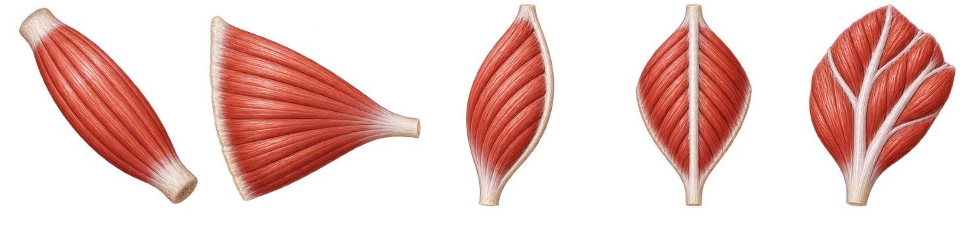
Доповніть речення:
М’язи, що мають дві головки, називають __________________________________, наприклад:
________________________________________________________________________________
М’язи, що мають три головки, називають _________________________________, наприклад:
________________________________________________________________________________
М’язи, що мають чотири головки, називають ______________________________, наприклад:
________________________________________________________________________________
М’яз, який має одне основне м’язове черевце, називають _______________________________
М’яз, який має два черевця, з’єднані проміжним сухожилком, називають _________________
Прикладом двочеревцевого м’яза є _________________________________________________

7. Опрацюйте теоретичні відомості та використайте їх для виконання завдань:

Функціональні назви м’язів вказують на рух або дію, у яких м’яз бере участь. Вони описують функцію, а не форму м’яза чи тип м’язової тканини. Тому один м’яз може належати до кількох функціональних груп, наприклад, двоголовий м’яз плеча згинає передпліччя в ліктьовому суглобі та бере участь у його супінації.

Дія м’яза залежить від того, які суглоби він перетинає, як проходить його лінія тяги відносно осі суглоба, у якому положенні перебувають частини тіла та яка з них стабілізована. Отож назва м’яза за однією з його функцій не завжди описує всі рухи, у яких він бере участь.

І. Згиначі та розгиначі.

Згиначі, або флексори (flexores), виконують згинання (flexio). У більшості суглобів під час згинання кут між кістками зменшується. Наприклад, плечовий м’яз (musculus brachialis) згинає передпліччя в ліктьовому суглобі.

Розгиначі, або екстензори (extensores), виконують розгинання (extensio): зазвичай збільшують кут у суглобі або повертають частину тіла з положення згинання до випрямленого положення. Наприклад, триголовий м’яз плеча (musculus triceps brachii) розгинає передпліччя в ліктьовому суглобі.

ІІ. Відвідні та привідні м’язи.

Відвідні м’язи, або абдуктори (abductores), виконують відведення (abductio) - віддаляють кінцівку від серединної площини тіла. Наприклад, середня частина дельтоподібного м’яза (musculus deltoideus, pars acromialis) бере участь у відведенні плеча.

Привідні м’язи, або аддуктори (adductores), виконують приведення (adductio) - наближають кінцівку до серединної площини. Наприклад, довгий привідний м’яз стегна (musculus adductor longus) приводить стегно.

Під час рухів пальців відведення та приведення визначають відносно умовної осі: для пальців кисті - осі третього пальця, а для пальців стопи - другого.

ІІІ. Пронатори, супінатори й обертачі.

Пронатори (pronatores) виконують пронацію (pronatio) - обертання передпліччя, під час якого долоня повертається назад у положенні анатомічної стійки. Якщо лікоть зігнутий, долоня зазвичай повертається донизу. Під час пронації променева кістка обертається й перехрещує ліктьову. До пронаторів належать круглий м’яз-пронатор (musculus pronator teres) і квадратний м’яз-пронатор (musculus pronator quadratus).

Супінатори (supinatores) виконують супінацію (supinatio) - обертання передпліччя в протилежному напрямку. У положенні анатомічної стійки долоня спрямована вперед, а зі зігнутим ліктем - зазвичай догори. До супінації передпліччя долучаються м’яз-супінатор (musculus supinator) і двоголовий м’яз плеча (musculus biceps brachii).

Обертачі, або ротатори (rotatores), повертають частину тіла навколо її поздовжньої осі. У плечовому суглобі розрізняють внутрішню, або медіальну, ротацію (rotatio medialis) і зовнішню, або латеральну, ротацію (rotatio lateralis). Наприклад, підлопатковий м’яз (musculus subscapularis) здійснює внутрішню ротацію плеча, а підостьовий (musculus infraspinatus) - зовнішню.

ІV. Підіймачі й опускачі.

Підіймачі (levatores) піднімають певну частину тіла, а опускачі (depressores) опускають її. Наприклад, м’яз-підіймач лопатки (musculus levator scapulae) підіймає лопатку. Нижні пучки трапецієподібного м’яза (musculus trapezius, pars inferior) можуть сприяти її опусканню.

V. Сфінктери й розширювачі

Сфінктери, або замикачі (sphincteres), звужують або замикають природний отвір.

Розширювачі (dilatatores) збільшують його просвіт. Наприклад, коловий м’яз рота (musculus orbicularis oris) замикає ротову щілину. У райдужці ока сфінктер зіниці (musculus sphincter pupillae) звужує зіницю, а м’яз-розширювач зіниці (musculus dilatator pupillae) розширює її. Сфінктери й розширювачі можуть бути утворені як скелетною, так і гладенькою м’язовою тканиною.

VI. Стабілізатори

Стабілізатори допомагають утримувати суглоб або частину тіла в стійкому положенні. Наприклад, м’язи, що формують ротаторну манжету плеча, зокрема підостьовий (musculus infraspinatus), малий круглий (musculus teres minor) і підлопатковий (musculus subscapularis), стабілізують головку плечової кістки в суглобовій западині. Водночас ці м’язи беруть участь у рухах плеча.

Ролі м’язів під час руху

Поняття агоніст (agonista), антагоніст (antagonista), синергіст (synergista) і фіксатор (fixator) описують роль м’яза під час конкретного руху. Це не постійні групи: один і той самий м’яз може виконувати різні ролі в різних рухах.

Агоніст - м’яз, який безпосередньо забезпечує певний рух; головним рушієм називають м’яз, який робить найбільший внесок у його виконання.

Синергісти допомагають агоністу створити рух або зменшують небажані супутні рухи.

Антагоніст виконує дію, протилежну руху, або допомагає контролювати його.

Фіксатор стабілізує частину тіла, до якої прикріплюється м’яз-рушій, створюючи опору для руху.

Наприклад, під час згинання передпліччя в ліктьовому суглобі згинанню сприяють плечовий і двоголовий м’язи плеча, а також допомагає плечопроменевий м’яз (musculus brachioradialis). Протилежну дію виконує триголовий м’яз плеча. Який саме м’яз робить найбільший внесок, залежить, зокрема, від положення передпліччя та величини навантаження.

М’язи-антагоністи під час руху не обов’язково повністю розслабляються. Їхня помірна спільна активність допомагає контролювати швидкість і точність руху та підтримувати стабільність суглоба. Наприклад, під час контрольованого опускання гантелі згиначі ліктя продовжують працювати, поступово подовжуючись і стримуючи рух.

Розгляньте зображені в анатомічному атласі групи м’язів:

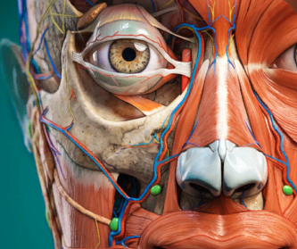

Anatomy Learning

Прочитайте назви функціональних груп і описи рухів. Біля кожного номера запишіть літеру відповідного опису:

- Згиначі (флексори)
- Розгиначі (екстензори)
- Відвідні м’язи (абдуктори)
- Привідні м’язи (аддуктори)
- Пронатори
- Супінатори
- Обертачі (ротатори)
- Підіймачі
- Опускачі
- Сфінктери
- Розширювачі
- Стабілізатори

Описи рухів і дій:
А. Повертають передпліччя так, щоб долоня була спрямована вперед у положенні анатомічної стійки.
Б. Допомагають утримувати суглоб або частину тіла в стійкому положенні.
В. Зазвичай зменшують кут у суглобі.
Г. Зазвичай збільшують кут у суглобі або розгинають кінцівку.
Ґ. Звужують або замикають природний отвір.
Д. Віддаляють кінцівку від серединної площини тіла.
Е. Піднімають певну частину тіла.
Є. Обертають частину тіла навколо її поздовжньої осі.
Ж. Наближають кінцівку до серединної площини тіла.
З. Розширюють природний отвір або збільшують його просвіт.
И. Повертають передпліччя так, щоб долоня була спрямована назад у положенні анатомічної стійки.
І. Опускають певну частину тіла.

Запишіть відповіді:
1 - ___; 2 - ___; 3 - ___; 4 - ___; 5 - ___; 6 - ___;
7 - ___; 8 - ___; 9 -___; 10 - ___; 11 - ___; 12 - ___.

Визначте функціональну групу за описом руху:
Людина згинає передпліччя в ліктьовому суглобі. Які м’язи забезпечують цей рух?_________
________________________________________________________________________________
Людина відводить пряму руку вбік від тулуба. Яка функціональна група бере участь у цьому русі? ___________________________________________________________________________
Долоню повертають донизу, коли лікоть зігнутий. Який рух виконується і які м’язи його забезпечують? ___________________________________________________________________
Лопатку підіймають угору. До якої функціональної групи належить м’яз, що виконує цю дію?
________________________________________________________________________________
Під час піднімання руки м’язи плечового пояса утримують головку плечової кістки в суглобовій западині. Яку функцію вони виконують? ___________________________________
________________________________________________________________________________

Виправте помилки у твердженнях:
Відвідні м’язи наближають кінцівку до серединної лінії тіла _____________________________
________________________________________________________________________________
Під час пронації долоня повертається догори, якщо лікоть зігнутий ______________________
________________________________________________________________________________
Згиначі збільшують кут між частинами тіла в суглобі __________________________________
________________________________________________________________________________
Під час руху м’язи-антагоністи завжди повністю розслабляються ________________________
________________________________________________________________________________

Висновок:
Доповніть речення:
Скелетний м’яз є органом, оскільки до його складу входять ____________________________
________________________________________________________________________________
Під час руху м’язи взаємодіють як __________________________________________________
________________________________________________________________________________
Знання будови та класифікації м’язів важливе для майбутнього фахівця з фізичної культури і спорту, оскільки _________________________________________________________________
________________________________________________________________________________
________________________________________________________________________________
________________________________________________________________________________

